مبدأ طرق المسح الاهتزازي الاستكشافي

1- مقدمة :
إن اعتماد النظرية العضوية في توليد البترول يحتم توفر الشروط الآتية لتشكل المصيدة البترولية :
1-وجود الصخر المولد للنفط .
2-وجود الصخر الخازن .
3-توفر المسامية والنفاذية المناسبة .
4-وجود الصخر الكتيم المانع لهروب النفط .
5-وجود المصيدة ,أنظر إلى الشكل (1) .
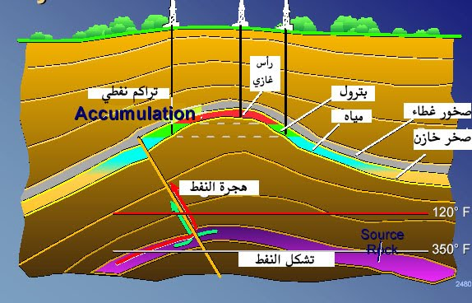
شكل(1) : العناصر الضرورية لوجود المكمن البترولي .

يوجد العديد من أنواع المصائد النفطية كالمصائد التركيبية والمصائد الستراتغرافية التي يوضحها الشكل (2) .
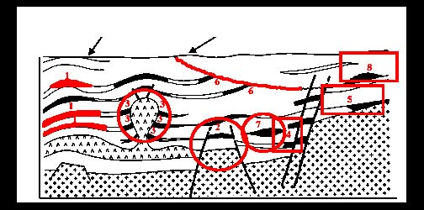

شكل(2): أنواع المصائد التركيبية(1-2-3-4) والمصائد الستراتغرافية (5-6-7-8) .
بينما يوضح الشكل(3) أهم هذه المصائد .
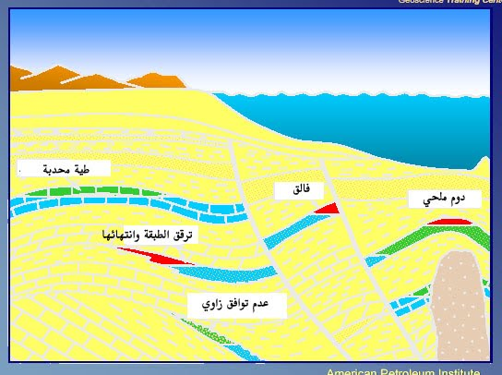
شكل(3) : أهم المصائد النفطية .
تتوفر الشروط السابقة غالبا في الأحواض الرسوبية , ولذلك تتبع الخطوات الآتية في عمليات استكشاف البترول بغية الوصول إلى المصيدة البترولية :
1-فصل الوحدات البنيوية الأساسية (الحوض الرسوبي- تكشفات القاعدة البلورية...الخ) باستخدام المسوحات الجاذبية والمغنطيسية وأحيانا الكهربائية , وذلك لأنها تغطي مساحات شاسعة بكلفة اقتصادية رخيصة .
2-إجراء مسح تفصيلي جاذبي ومغنطيسي لتحديد التراكيب داخل الحوض الرسوبي .
3-إجراء مسح اهتزازي إقليمي تبعا لنتائج المسح الجاذبي , ويليه مسح اهتزازي تفصيلي في منطقة الأمل تنتج عنه مقاطع اهتزازية تحتوي على تفاصيل بنيوية, ثم يتم إنشاء الخريطة التركيبية وتحديد موقع البئر الأولى عليها , ثم إنجاز حفرها .
4-إذا ظهر النفط بنتيجة الحفر نقوم بإجراء مسح اهتزازي ثلاثي الأبعاد3D فوق التركيب لتحديد تفاصيله البنيوية لتحقيق الأهداف الآتية:
أ‌- تحديد شبكة الآبار التطويرية .
ب‌- عدم حفر الآبار الجافة أو تقليل عددها إلى الحد الأدنى .
ت‌- تحديد موقع الآبار بدقة .
ث‌- تحقيق إنتاجية أكبر للبئر .
ج‌- تحديد شبكة الآبار الإنتاجية .
ح‌- تقليل الكلفة وبالتالي جني ربح أكبر .
خ‌- إنتاج أكبر كمية نفط من التركيب .
د‌- تخفيض الفترة الزمنية لوضع الحقل في الإنتاج .
5- وبعد استثمار الحقل لسنين عديدة يتم إجراء مسح اهتزازي رباعي الأبعاد لتحديد المخزون النفطي المتبقي خلف منطقة اجتياح الماء .

2- مبدأ المسح الاهتزازي الانعكاسي :
تشكل أعمال طريقة المسح الاهتزازي نسبة 98% من مجمل أعمال الطرائق الجيوفيزيائية المستخدمة في الصناعة النفطية .
تغطى منطقة المسح بمجموعة من مسارات القياس الطولية والعرضية , وتحدد هذه المسارات على الخريطة الجيولوجية ثم على الخريطة الطبوغرافية التفصيلية , ثم ترسل فرقة طبوغرافية لتوقيع المسارات على سطح الأرض .
يلي ذلك إجراء مجموعة من التجارب الحقلية لتحديد عناصر نظام العمل في المسح الاهتزازي , وتتألف هذه العناصر من مجموعة التوليد سواء بالرج أو التفجير ومجموعة التسجيل ودرجة التغطية والمسافة بين قنالي تسجيل متجاورين وغيرها من العناصر الأخرى ,وتمتاز تقنية المسح الاهتزازي باستخدام الأجهزة المتطورة , والمصممة لتوليد الأمواج الاهتزازية وتسجيلها بعد انعكاسها وانكسارهاعن السطوح الطبقية الفاصلة كما في الشكل(4 ).
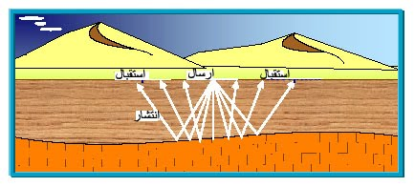

شكل (4 ) : إرسال الأمواج وانعكاسها عن الطبقات الأرضية واستقبالها على سطح الأرض .

تقيس طريقة المسح الاهتزازي الانعكاسي الأمواج المنعكسة أو ببساطة الانعكاسات , فيظهر على التسجيل طبقات جيولوجية وكذلك أمواج الضجيج , والأمواج المنكسرة , حيث تحذف كلتاهما لاحقا خلال عملية المعاملة , وتستخدم طريقة المسح الاهتزازي الانعكاسي بشكل أساسي في استكشاف المصائد النفطية .
يتم توليد الأمواج الاهتزازية بتفجير مادة متفجرة مطمورة لتأمين انتشار أفضل للأمواج الاهتزازية داخل الأرض , أو يتم التوليد بواسطة مجموعة من الرجاجات , التي توضع على سطح الأرض , فيتم التحكم بها بواسطة إشارة راديوية , كما يظهر في الشكل (5 ).
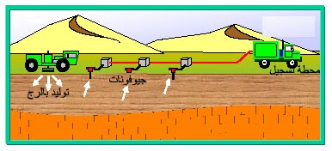

شكل (5 ) : توليد الأمواج بالرجاج والتقاطها بالجيوفونات وتسجيلها في محطة التسجيل .
يتألف نظام التقاط الأمواج المنعكسة من عدد كبير من مجموعات اللواقط , التي تتوضع بانتظام على طول خط القياس , ويتم ترتيب نظام التسجيل والتوليد ليجزئ المعلومات باستمرار على طول كل سطح عاكس.
كما أن كل نقطة من نقاط السطح العاكس تتم رؤيتها من خلال مسارات موجية مختلفة (تغطية مكررة) , بحيث يؤدي استخدام تقنية الجمع عند المعاملة إلى تحسين الانعكاسات .
تنتشر الأمواج بسرعة مختلفة من طبقة جيولوجية إلى أخرى أو من صخر لآخر , وتتعرض عند كل سطح فاصل بين طبقتين مختلفتين في خصائصهما الفيزيائية , كالكثافة وسرعة انتشار الأمواج , إلى ظاهرتي الانعكاس والانكسار الموجي ,حيث نطلق على هذا السطح تسمية السطح العاكس , كما يظهر في الشكل ( 6) .
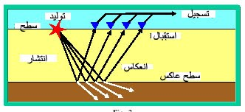
شكل (6 ) : انعكاس جزء من طاقة الأمواج عن السطح العاكس , وبروز جزء آخر في الوسط الثاني .
ثم ترتد الأمواج المنعكسة إلى الخلف باتجاه السطح , وبزاوية انعكاس مساوية لزاوية الورود , فتلتقطها مجموعة من السماعات الأرضية (أو السماعات المائية) , وتحولها إلى طاقة كهربائية تمر في عناصر القناة الاهتزازية ,التي تسجلها على شريط تسجيل ورقي أو مغنطيسي داخل محطة التسجيل كمجموعة آثار اهتزازية (تسجيل اهتزازي أو سيسمو غرام ) , ويكون المحور الأفقي فيه محور مسافة , بينما يكون المحور العمودي محور زمن , وبالتالي فان لكل نقطة توليد تسجيلا يحتوي على عدد من الآثار التي تسجلها عدد من الأقنية , والتي يتباعد كل منها عن نقطة التوليد بمسافة X , كما في الشكل (7 ) .
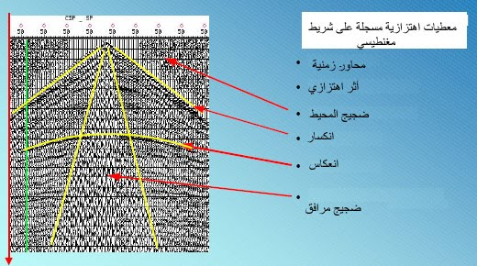
شكل (7 ) : تسجيل لآثار نقطة توليد واحدة مؤلف من عدد من الآثار الاهتزازية (سيسموغرام)
يمكن أن نلاحظ على هذا التسجيل الأمواج الآتية :
- أمواج منكسرة تقابل عادة أمواج الوصول الأولى .
-موجة صوتية تنتشر في الهواء قرب سطح الأرض بسرعة 330م\ثا , والتي تعتبر ضجيجا مرافقا نعمل على تخميده بالمرشحات الحقلية .
- أمواج ضجيج المحيط والضجيج المرافق الذي ينتشر على سطح الأرض كأمواج ريلي وأمواج لوف , والذي نعمل على تخميده حقليا عند التسجيل بمرشح مجموعة التوليد ومجموعة التسجيل .
- الانعكاسات وهي تعتبر الإشارة النافعة .
كما يظهر الشكل (8 ) مجموعة من الأمواج التي تنتشر داخل الأرض , وهي أمواج منكسرة ومنعكسة وأمواج الضجيج ,والأمواج المكررة الانعكاس .
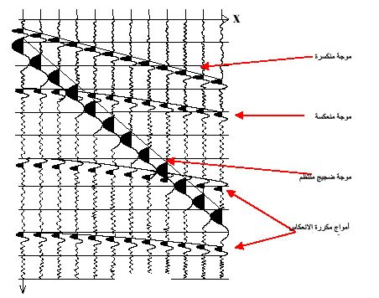
شكل (8 ) : مختلف أنواع الأمواج الاهتزازية المسجلة .
ويظهر الشكل ( 9) أمواجا متكررة الانعكاس على سطوح فاصلة قبل وصولها إلى اللواقط , وتظهر هذه الأمواج على التسجيل بنفس خصائص الأمواج المنعكسة , ولذلك يتم تخميدها في مركز المعاملة .
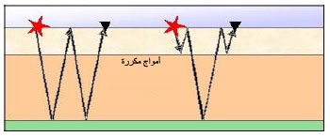

شكل(9) أمواج منعكسة مكررة من نوع S,Y .

يعالج شريط التسجيل بعمليات التصحيح والمعاملة ثم يخضع لعمليات التفسير , ويتم في النهاية إخراجه كمقطع اهتزازي زمني أو مقطع اهتزازي مسافي كما في المثال المعطى في الشكل (10) الذي يظهر طية محدبة كما تبدو على المقطع الاهتزازي , وتظهر عليها السطوح الفاصلة بين الطبقات ,

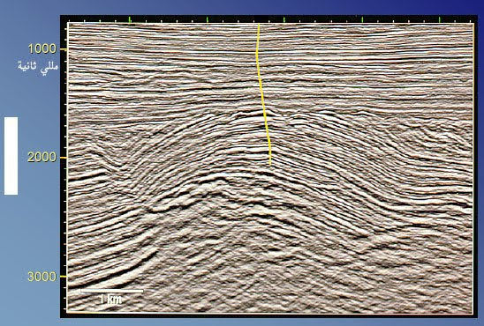
شكل (10) : شكل طية محدبة كما تظهر في المقطع الاهتزازي .
وبذلك تشبه مقطعها الجيولوجي الممثل في الشكل (11) , ثم تحدد مجموعة التراكيب والبنى على المقطع الاهتزازي , والتي يمكن أن تشكل مصائد نفطية , ثم تستخدم مجموعة المقاطع الاهتزازية في إنشاء الخريطة التركيبية, التي توقع عليها الآبار الاستكشافية , فإذا كانت نتائج الحفر إيجابية كما أشرنا سابقا تتابع أعمال الاستكشاف بإجراء المسح الاهتزازي الثلاثي الأبعاد 3D.
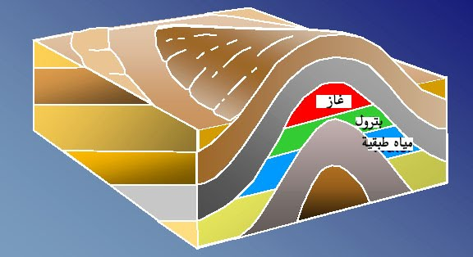

شكل(11) : مصيدة تركيبية نفطية داخل طية محدبة .
يظهر الشكل (12) نموذجا جيولوجيا مؤلفا من ثلاث طبقات A,b,c , والتي يعلوها تسجيل اهتزازي مؤلف من 13 أثر اهتزازي , وتظهر عليه ثلاثة انعكاسات ,على شكل قطع زائد , ممثلة لتلك الطبقات ,بينما تقع أمواج الوصول الأولى أسفلها .
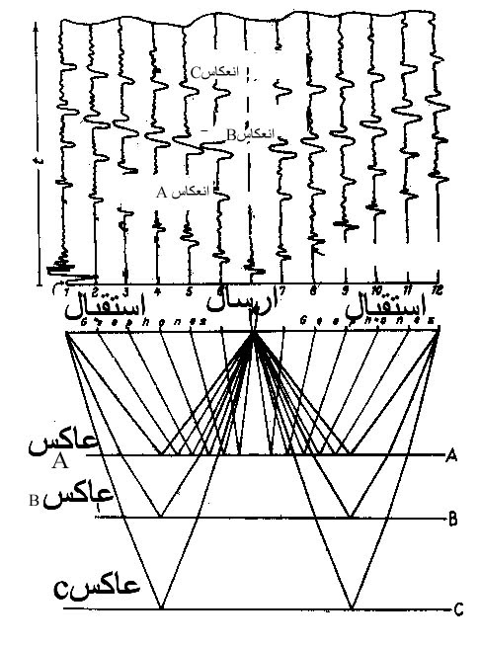
شكل (12) : مسار الأشعة الموجية في نموذج جيولوجي مؤلف من 3 طبقات, وفوقه
تسجيل اهتزازي تظهر عليه ثلاثة عواكس .

3- مبدأ المسح الاهتزازي الانكساري :
تعتمد تقنية المسح الاهتزازي الانكساري على الأمواج التي تتعرض لظاهرة الانكسار, حيث تخترق الأمواج طبقات الأرض السفلى وفق أشعة موجية تبتعد عن الناظم عند كل عملية انكسار عندما تكون سرعة الموجة في الطبقة السفلى أكبر من سرعة الموجة في الطبقة الأعلى , وتستمر هذه العملية حتى تبلغ زاوية السقوط قيمة حرجة أو حدية , فتقابلها زاوية انكسار بقيمة 90 درجة , وفي هذه الحالة تسير الموجة المنكسرة أو المنعكسة كليا على السطح الفاصل بين الطبقتين وبسرعة الطبقة السفلى , وتتولد على هذا السطح أمواج جبهية تنتشر نحو الأعلى بزاوية تساوي زاوية الورود الحرجة مخترقة كل الطبقات العلوية حتى تصل إلى السطح , فتلتقطها أقنية التسجيل على السطح ,ونطلق على هذه الأمواج بالأمواج المنكسرة , كما نطلق على التقنية التي تستخدم هذه الأمواج تقنية المسح الاهتزازي الانكساري .
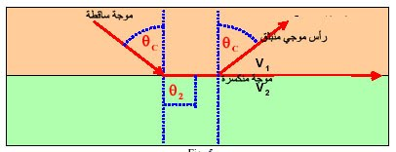
شكل (13 ) : ظاهرة الانعكاس الكلي الذي يولد أمواجا تستخدم في المسح الانكساري .
يسجل الزمن الذي تستغرقه الموجة من لحظة التوليد وحتى لحظة التقاطها بواسطة اللاقط الأرضي على شكل أثر اهتزازي لكل لاقط كما يظهر في الشكل الآتي :

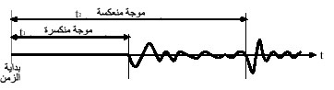
شكل (14 ) : أثر اهتزازي ملتقط بلاقط واحد تظهر عليه لحظة الصفر ووصول موجة
منكسرة وأخرى منعكسة .
يستخدم هذا المسح في استكشاف الطبقات السطحية وفي استكشاف الطبقات العميقة , ويجب في كلتا الحالتين وجود سطح كاسر شديد يفصل بين طبقتين شديدتي الاختلاف في خصائصهما الفيزيائية , وتتوفر هذه الحالة في الطبقات السطحية بسبب عوامل التعرية , وفي الأعماق عند السطوح الفاصلة بين الأحقاب الجيولوجية أو في داخلها .
لا يمكن تسجيل الأمواج الانكسارية إلا بعد مسافة تسجيل أفقية كبيرة نسبيا عن نقطة التوليد, وقد تفوق عمق الهدف الجيولوجي أحيانا .

